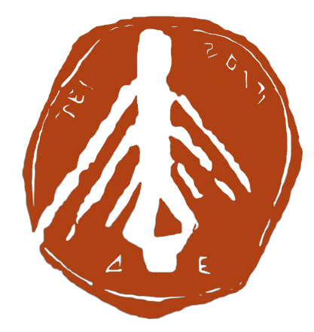
ΤΕΙ ΔΥΤΙΚΗΣ ΕΛΛΑΔΑΣ
ΤΜΗΜΑ Μ MΗΧΑΝ MHXANΙΚΩΝ ΠΛΗΡΟΦΟΡΙΚΗΣ Τ.Ε.
Π Ρ Ο Σ Κ Λ Η Σ Η

Ο Πρόεδρος και τα Μέλη του Συμβουλίου του Τμήματος Μηχανικών Πληροφορικής Τ.Ε.

της Σχολής Τεχνολογικών Εφαρμογών του ΤΕΙ Δυτικής Ελλάδας,

προσκαλούν τα μέλη και τους φίλους

του Τμήματος Μηχανικών Πληροφορικής του ΤΕΙ Δυτικής Ελλάδας στο Αντίρριο,

στην ετήσια εορτή κοπής της Πρωτοχρονιάτικης Βασιλόπιτας

την Τρίτη 20/02/2018 και ώρα 12.00,

στη Σπουδαστική Λέσχη του ΤΕΙ Δυτικής Ελλάδας, στο Αντίρριο.

